Đề ôn tập hè môn Toán lớp 1 - Số 1
Bài 1: Tính nhẩm:
3 + 7 + 12 = …… | 87 – 80 + 10 = ….. | 55 – 45 + 5 = …..
4 + 13 + 20 = …… | 30 + 30 + 33 = ….. | 79 – 29 – 40 = …..
Bài 2:
1. Khoanh vào số bé nhất: 60 ; 75 ; 8 ; 32 ; 58 ; 7 ; 10
2. Khoanh vào số lớn nhất: 10 ; 24 ; 99 ; 9 ; 11 ; 90 ; 78
Bài 3: Hà làm được 8 bông hoa, Chi làm được 11 bông hoa. Hỏi cả hai bạn làm được bao nhiêu bông hoa?
Bài giải:
………………………………………………………………………..
………………………………………………………………………..
………………………………………………………………………..
Bài 4: Số?
25 – …… = 20 | …… + 13 = 15

Đề ôn tập hè môn Toán lớp 1 - Số 2
Bài 1: Đặt tính rồi tính:
6 + 22 | 87 – 84 | 14 + 14 | 55 – 35 | 10 – 8
……… | ……… | ……… | ……… | ………
……… | ……… | ……… | ……… | ………
……… | ……… | ……… | ……… | ………
Bài 2: Viết các số 84, 15, 6 , 12, 48, 80, 55 theo thứ tự:
1. Từ bé đến lớn: ……………………………………………
2. Từ lớn đến bé: ……………………………………………
Bài 3: Lớp em có 38 bạn, trong đó có 2 chục bạn nữ. Hỏi lớp em có bao nhiêu bạn nam?
Bài giải:
………………………………………………………………………..
………………………………………………………………………..
………………………………………………………………………..
………………………………………………………………………..
Bài 4: Viết các số từ 57 đến 61:
………………………………………………………………………..

Đề ôn tập hè môn Toán lớp 1 - Số 3
Bài 1: Tính nhẩm:
99 – 90 + 1 = …… | 70 – 60 – 5 = ….. | 60 + 5 – 4 = ……
77 – 70 + 3 = …… | 30 + 30 + 30 = ….. | 2 + 8 + 13 = ……
Bài 2: Điền dấu >, <, = vào chỗ chấm:
8 + 20 …… 15 + 13 | 67 – 60 …… 13 – 2
66 – 55 …… 10 + 2 | 24 – 14 …… 28 – 18
Bài 3: Hoa có 5 quyển vở, Hoa được mẹ cho 1 chục quyển nữa. Hỏi Hoa có tất cả bao nhiêu quyển vở?
Bài giải:
………………………………………………………………………..
………………………………………………………………………..
………………………………………………………………………..
………………………………………………………………………..
Bài 4: Cho hình vẽ:
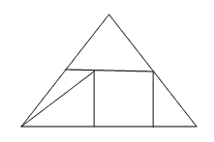
– Có …… điểm.
– Có …… hình vuông.
– Có …… hình tam giác.

Đề ôn tập hè môn Toán lớp 1 - Số 4
Bài 1: Đọc các số:
79: ……………………………. | 21: …………………………….
45: ……………………………. | 57: …………………………….
Bài 2: Tính:
95 – 75 = …… | 10 cm + 15 cm = ………
50 + 40 = …… | 60 cm – 50 cm = ………
76 – 70 = …… | 5 cm + 23 cm = ………
Bài 3: Nhà Mai nuôi 36 con vừa gà vừa vịt, trong đó có 16 con gà. Hỏi nhà Mai nuôi bao nhiêu con vịt?
Bài giải:
……………………………………………………………………….
……………………………………………………………………….
……………………………………………………………………….
Bài 4: Vẽ đoạn thẳng MN có độ dài 7 cm. Vẽ tiếp đoạn thẳng NP dài 3 cm để được đoạn thẳng MP dài 10 cm

Đề ôn tập hè môn Toán lớp 1 - Số 5
Bài 1:Tính:
77 – 66 = …… | 12 + 13 = …… | 8 + 30 = ……
58 – 5 = …… | 95 – 50 = …… | 33 + 3 = ……
Bài 2: Đặt tính rồi tính:
86 – 56 | 17 + 21 | 10 – 4 | 2 + 12 | 88 – 77
……… | ……… | ……… | ……… | ………
……… | ……… | ……… | ……… | ………
……… | ……… | ……… | ……… | ………
Bài 3: Cho hình vẽ:
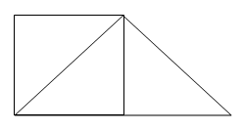
- Có …. đoạn thẳng.
- Có …. hình vuông.
- Có …. hình tam giác.
Bài 4: Viết các số bé hơn 24 và lớn hơn 17:
……………………………………………………………………….
Bài 5: Vẽ đoạn thẳng AB có độ dài 12 cm.

Đề ôn tập hè môn Toán lớp 1 - Số 6
Bài 1: Đọc các số:
55: ……………………………. | 5: …………………………….
79: ……………………………. | 44: …………………………….
Bài 2: Điền dấu >, <, = vào chỗ chấm:
65 – 5 …… 61 | 8 …… 18 – 13
30 + 20 …… 57 – 7 | 95 – 60 …… 65 – 25
Bài 3: Mẹ Lan mua 2 chục quả trứng, mẹ mua thêm 5 quả nữa. Hỏi mẹ Lan mua tất cả bao nhiêu quả trứng?
Bài giải:
………………………………………………………………………..
………………………………………………………………………..
………………………………………………………………………..
………………………………………………………………………..
Bài 4: Viết các số 64, 35, 54, 46, 21, 12, 59 theo thứ tự:
a) Từ bé đến lớn: ……………………………………………..
b) Từ lớn đến bé: ……………………………………………..

Đề ôn tập hè môn Toán lớp 1 - Số 7
Bài 1: Đặt tính rồi tính:
4 + 44 | 83 – 23 | 14 + 15 | 56 – 6 | 10 – 7
……… | ……… | ……… | ……… | ………
……… | ……… | ……… | ……… | ………
……… | ……… | ……… | ……… | ………
Bài 2: Nhà An nuôi 14 con gà và 25 con vịt. Hỏi nhà An nuôi tất cả bao nhiêu con gà và vịt?
Bài giải:
………………………………………………………………………..
………………………………………………………………………..
………………………………………………………………………..
Bài 3: Cho hình vẽ:
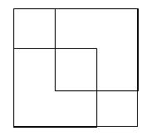
– Có …. hình vuông.
Bài 4: Viết các số tròn chục bé hơn 64:
……………………………………………………………………….
Bài 5: Vẽ đoạn thẳng AB có độ dài 10 cm.

Đề ôn tập hè môn Toán lớp 1 - Số 8
Bài 1:Tính:
35 + 53 = …… | 20 + 55 = …… | 97 – 72 = ……
88 – 8 = …… | 33 – 23 = …… | 6 + 62 = ……
Bài 2: Điền số thích hợp vào ô trống:
30 + …….. = 40 | 95 – …….. = 5
…….. + 12 = 15 | 80 – …….. = 30
Bài 3: Lan có một số nhãn vở, Lan cho Bình 5 cái, cho An 3 cái. Hỏi Lan đã cho hai bạn bao nhiêu nhãn vở?
Bài giải:
………………………………………………………………………..
………………………………………………………………………..
………………………………………………………………………..
Bài 4: Viết các số 36, 50, 27, 72, 43, 54, 80 theo thứ tự:
a) Từ bé đến lớn: ……………………………………………..
b) Từ lớn đến bé: ……………………………………………..

Đề ôn tập hè môn Toán lớp 1 - Số 9
Bài 1: Đặt tính rồi tính:
77 – 25 | 63 + 34 | 99 – 9 | 8 + 81 | 76 – 70
……… | ……… | ……… | ……… | ………
……… | ……… | ……… | ……… | ………
……… | ……… | ……… | ……… | ………
Bài 2: Viết các số 27, 17, 34, 30, 7 theo thứ tự:
– Từ bé đến lớn: ……., ……., ……., ……., ……. .
– Từ bé đến lớn: ……., ……., ……., ……., ……. .
Bài 3: Cho hình vẽ:
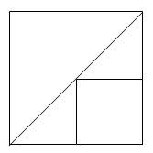
- Có …. hình vuông.
- Có ….. hình tam giác.
Bài 4: Viết các số tròn chục bé hơn 55:
……………………………………………………………………….
Bài 5:
– Số liền trước của 40 là ….. – Số liền sau của 55 là …..
– Số liền trước của 100 là ….. – Số liền sau của 79 là …..

Đề ôn tập hè môn Toán lớp 1 - Số 10
Bài 1: Đặt tính rồi tính:
35 + 53 | 97 – 25 | 8 + 61 | 77 – 33 | 86 – 6
……… | ……… | ……… | ……… | ………
……… | ……… | ……… | ……… | ………
……… | ……… | ……… | ……… | ………
Bài 2:Tính:
97 – 50 + 32 = ……. | 75 – 55 + 46 = …….
7 + 32 – 9 = ……. | 77 – 66 + 34 = …….
Bài 3: Điền số thích hợp vào ô trống:
45 + …….. = 49 | 85 – …….. = 5
…….. + 10 = 15 | 70 – …….. = 30
Bài 4: Một sợi dây dài 58 cm, đã cắt đi 32 cm. Hỏi sợi dây còn lại dài bao nhiêu xăng- ti- mét?
Bài giải:
………………………………………………………………………..
………………………………………………………………………..
………………………………………………………………………..

Đề ôn tập hè môn Toán lớp 1 - Số 11
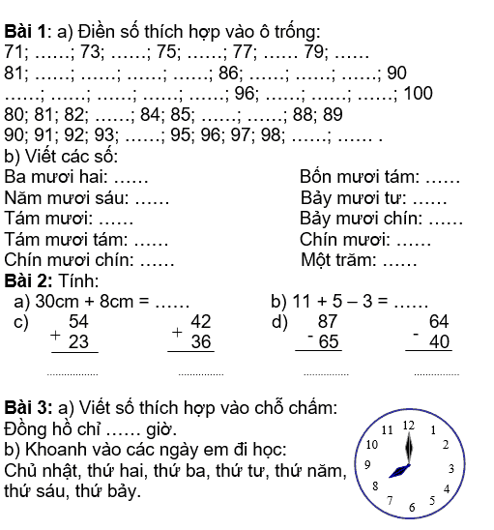
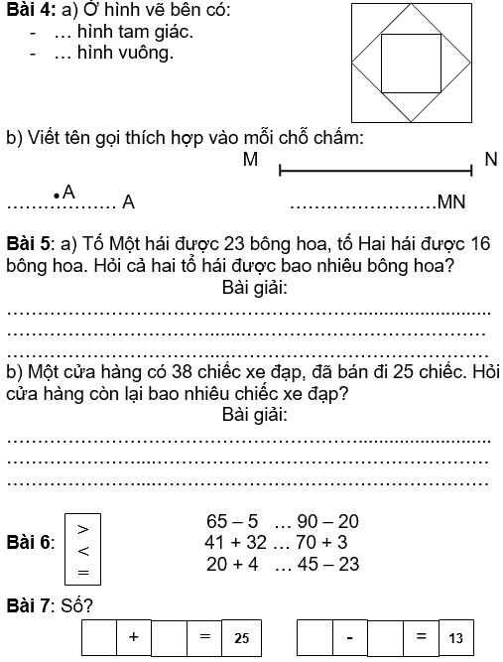

Đề ôn tập hè môn Toán lớp 1 - Số 12
